МУНИЦИПАЛЬНОЕ БЮДЖЕТНОЕ ДОШКОЛЬНОЕ ОБРАЗОВАТЕЛЬНОЕ УЧРЕЖДЕНИЕ
«Детский сад общеразвивающего вида № 75»

Секция: Экология
Тема: проект «В воде родится, а воды боится»
Авторы: воспитатель Коржавина Оксана Владимировна

г.Братск
2014г.

ДЕТСКО-ВЗРОСЛЫЙ ЭКОЛОГИЧЕСКИЙ ПРОЕКТ
«В ВОДЕ РОДИТСЯ, А ВОДЫ БОИТСЯ»

Дошкольники – прирожденные исследователи. И тому подтверждение – их любознательность, постоянное стремление к эксперименту, желание самостоятельно находить решение в проблемной ситуации. Задача педагога – не пресекать эту деятельность, а наоборот, активно помогать. Вот и мы решили всё узнать о соли, мы её часто используем , а немного о ней знаем.
Участники проекта: творческая группа: Таршина Влада, Жуйкова Яна, родители, воспитатель
Тип проекта: познавательно-исследовательский
По характеру содержания: ребенок – взрослый.
По количеству участников: семейный
Продолжительность проекта: краткосрочный (17.02.14 по 7.03.14)
Предмет исследования: соль
Цель проекта: создание условий для развития интеллектуально-познавательного потенциала дошкольника в процессе разработки проекта «В воде родится, а воды боится» путем совершенствования знаний в области «Полезные ископаемые»
Задачи:
- Вызвать интерес к исследованию полезного ископаемого – соли, ее свойств и качеств, характер использования человеком.
- Расширить представления о добыче соли; о ее значении.
- Приобщать к элементарному, доступному возрасту экспериментированию. Способствовать развитию и совершенствованию разных методов познания в соответствии с возрастными возможностями и индивидуальными способностями детей.
- Побуждать детей ставить цель, отбирать необходимые средства для ее осуществления, определять последовательность действий, прогнозировать результат, оценивать и корректировать действия, радоваться процессу и результату.
- Поощрять стремление детей договариваться о совместных действиях, слушать друг друга.
- Способствовать формированию у детей уверенности в своих мыслительных и интеллектуальных способностях и возможностях.
- Расширять кругозор посредством приобщения к накопленному человечеством опыту познания мира.
- Пробуждать положительное, бережное отношение к миру через развитие основ экологической культуры.

…Соли в речку
Брошу я –
Выйдет море
У меня.

Только где бы
По пути
Столько соли
Мне найти?

Борис Вайнер

Актуальность проблемы:
Ребенок по своей натуре – исследователь. Неутолимая жажда новых впечатлений, любознательность, постоянное стремление детей наблюдать и экспериментировать с успехом проявляется в поисковой деятельности. Считаю одним из наиболее эффективных методов организации поисковой деятельности детей – метод проектирования. На мой взгляд, главное достоинство метода проектирования заключается в том, что дошкольнику предоставляется возможность самостоятельно или с небольшой помощью взрослого:
принять и освоить цель, актуальную для ребёнка;
выявить, установить реальные представления о различных сторонах изучаемого объекта
Проблема:
- Однажды у меня заболело горло. Мама развела соли в стакане, я полоскал горло, и мне стало лучше. Я спросила у мамы: «Соль может заменить лекарства?». Мы решили больше узнать о соли.(Жуйкова Яна)
- Мы ездили в отпуск на море. Мне стало интересно, почему вода такая соленая? Решила провести свое исследование и узнать, откуда берется соль, и какой путь проходит она от моря до нашего стола.(Таршина Влада)
Вот мы и решили всё узнать о соли, мы её часто используем, а не чего о ней не знаем.
Модель 3-х вопросов:
Что мы знаем? | Что хотим узнать? | Как мы узнаем?
Соль используют в пище.  Соленой водой можно полоскать горло.  Я принимаю ванну с морской солью. | Можно ли вырастить кристалл из соли?  Что такое соль, какая бывает соль?  Зачем нужна соль, можно ли обойтись без неё?  Почему соль разная?  Где можно использовать соль? Откуда берется соль? Какой путь проходит она от моря до нашего стола? | Прочитаем в энциклопедии.  Спросим у родителей.  Поищем информацию в интернете.  Расскажет воспитатель.  Самостоятельные суждения.  Проведем опыты.

Гипотеза:
Если мы проведем исследование, опыты и эксперименты с солью, изучим познавательную литературу, то мы расширим свои знания о соли как полезном ископаемом и выявим вредные качества соли для здоровья человека и окружающей природы.
Ожидаемый результат:
Появление интереса к исследованию природы.
Формирование знаний, навыков экспериментирования; повышения уровня усвоения программного материала.
Развитие наблюдательности, внимания, умения сравнивать, видеть причинно- следственные связи. Ребенок знакомится со способами добывания соли, о ее ценности и использовании человеком в целях профилактики заболеваний; ребенок сможет использовать разнообразные методы для получения информации, умело подходить к решению проблемы.
Пополнение предметно-развивающей среды: обогащение опытно-экспериментальной лаборатории образцами соли, создание картотеки опытов и экспериментов «Соль – полезное ископаемое», книгами-малышками: «Пословицы и поговорки о соли», «Необычное применение соли».
Продукт проектной деятельности: проведение опытов и экспериментов с солью; коллекция творческих работ с применением соли; изготовление книжек-малышек.
Презентация проекта: самопрезентация проекта «В воде родится, а воды боится» с демонстрацией коллекции творческих работ.
Этапы проекта:
№ | Ситуации развития проекта | Цель | Продукт | Ответственные
1 | Рассматривание соли. | Пробудить у детей интерес к естественно - научным экспериментам по изучению полезного ископаемого – соль. |  | Дети, воспитатель
2 | Беседа с детьми «Что мы знаем о соли? | Содействовать созданию проблемной ситуации для дальнейшей исследовательской деятельности. | Определение проблемы | Дети, воспитатель
3 | Формирование творческой проектной группы детей и родителей «Юные творцы». | Создание условий для реализации проекта. | Творческая проектная группа «Юные творцы». | Дети, воспитатель
4 | Разработка проекта. Определение проблемы, цели и задач проекта. |  | Проект | Дети, воспитатель
5 | Подбор познавательной, научной и методической литературы. | Анализ литературы для организации осуществления исследования | Мини-библиотека | Дети, воспитатель  родители
II этап. Основной
1 | Беседа с детьми «Где и как добывают соль?». | Формирование знаний детей о добычи поваренной соли. |  | Дети, воспитатель
2 | Изучение с детьми познавательной и научной литературы. | Стимулирование желания детей использовать самые разнообразные источники информации для получения значимого результата. | Выставка книг, статей о природном ископаемом | Дети, воспитатель  родители
3 | Чтение художественных произведений | Ознакомление с художественными произведениями, где речь идет о соли (Сказки, рассказы, пословицы, поговорки, загадки и т.п.) | Пополнение библиотеки | Дети, воспитатель  родители
4. | Опытно-экспериментальная деятельность «Изучение свойств и качеств соли». | Пробуждение у детей интерес к естественно - научным экспериментам по изучению полезного ископаемого – соли и определению ее основных свойств. | Картотека опытов и экспериментов «Полезное ископаемое – соль» | Дети,  родители
5 | Беседы с детьми «Где используют соль?», «Почему вода соленая?» | Расширение знаний детей о применении соли в кулинарии, сельском хозяйстве, медицине, промышленности, детском творчестве. |  | Дети, воспитатель
6 | Изготовление коллажа «Применение соли» | Закрепление знаний детей о использовании соли человеком. | Коллаж | Дети,  родители
7 | Творческая мастерская. «Рисуем с помощью соли» | Стимулирование интереса к созданию творческих работ с использованием соли как материала. | Творческие работы детей | Дети,  Родители  воспитатель
8 | Опытно-экспериментальная деятельность «Как вырастить кристалл из соли?» | Способствовать формированию умений проводить опытно-экспериментальную деятельность, добиваться результатов, делать выводы. Расширить представления о свойстве соли – кристаллизация. Вырастить кристаллы поваренной соли. | Кристаллы из соли | Дети,  родители
9 | Творческая мастерская. Изготовление поделок из соленного теста. | Расширение представлений детей о применении соли. Содействовать развитию творческих способностей детей при изготовлении поделок из соленого теста. | Творческие работы детей | Дети,  Родители  воспитатель
10 | Изготовление книжки-малышки: «Пословицы и поговорки о соли» | Расширять кругозор детей, выводя его за пределы непосредственного практического опыта. | Книжка-малышка | Дети,  Родители
11 | Изготовление буклета «Необычное применение соли» |  | Буклет
12 | Опытно-экспериментальная деятельность «Определение плотности соленной воды» | Развитие наблюдательности, внимания, умения сравнивать, видеть причинно- следственные связи. | Пополнение картотеки опытов и экспериментов «Полезное ископаемое – соль» | Дети,  родители  воспитатель
13 | Опытно-экспериментальная деятельность «Замерзание соленой воды»
14 | Опытно-экспериментальная деятельность «Как из соленой воды добыть питьевую воду?» | Расширение знаний о свойствах и качествах соли.
III этап. Заключительный
1 | Обобщение и систематизация полученных знаний | Обобщение результатов реализации проектной деятельности для дальнейшей трансляции опыта. Прививать детям стремление делиться собственным опытом исследовательской деятельности со сверстниками. |  | Дети, воспитатель
2 | Фиксирование результатов полученных знаний |  | Фотоальбом, полезные советы
3 | Формулирование выводов |  | Проект
4 | Подготовка и проведение презентации проекта. «В воде родится, а воды боится».

Выводы:
В ходе исследовательской работы дети выяснили, что такое поваренная соль и каким образом она попадает на наш стол. Узнали много нового об особенностях соли, ее свойствах и качествах. Самостоятельно провели много интересных опытов с солью, познакомились с разными способами выращивания кристаллов. Из маленьких детей они превратились в маленьких исследователей: научились анализировать полученные результаты, отвечать на вопросы, устанавливать причинно- следственные связи. Существенно повысился их познавательный интерес. И что немаловажно, интересная совместная работа сплотила детей, они стали более терпимы друг к другу. А также убедились, что самые простые и знакомые вещи могут быть необычными!
Заключение:
Работать по данной теме нам было очень интересно. Мы спрашивали у родителей, а что они знают о полезных свойствах соли для жизни людей. Оказывается, родителям известно немало и они с удовольствием делились с нами своими знаниями. А мы рассказывали о том, что узнали сами, когда проводили исследования и читали книги.
Мы узнали много интересного и своими знаниями мы поделились с ребятами других групп нашего детского сада.
Мы презентовали им наш проект «В воде родится, а воды боится».

Используемая литература:

1. Энциклопедия «Что такое? Кто такой?» Издательство «Педагогика», М., 1978
- Романовская А.Л. «Поделки из соленого теста», Минск «ХАРВЕСТ», 2006
- Дыбина О.В. « Неизвестное рядом: занимательные опыты и эксперименты для дошкольников». - М., 2004

Приложение 1
Рассматривание соли.
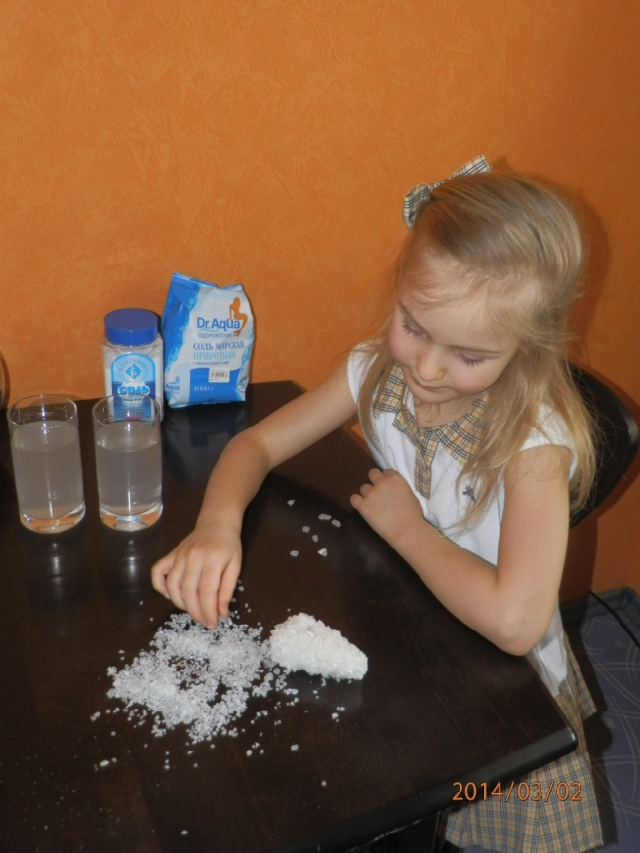

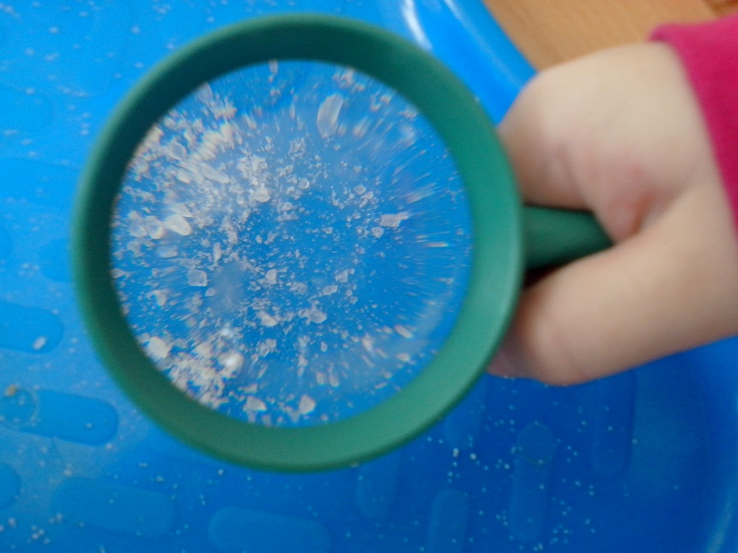

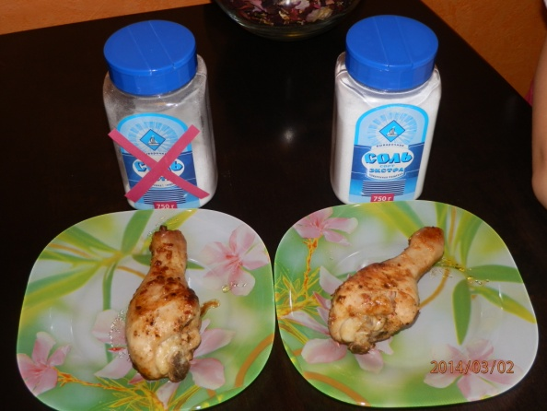
Опытно-экспериментальная деятельность «Изучение свойств и качеств соли».
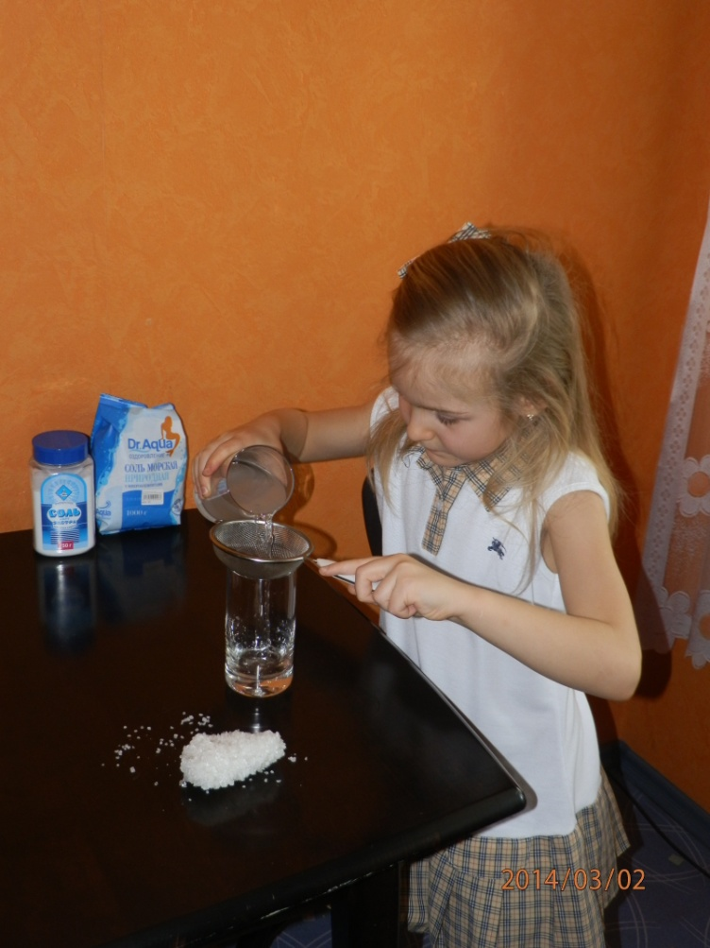

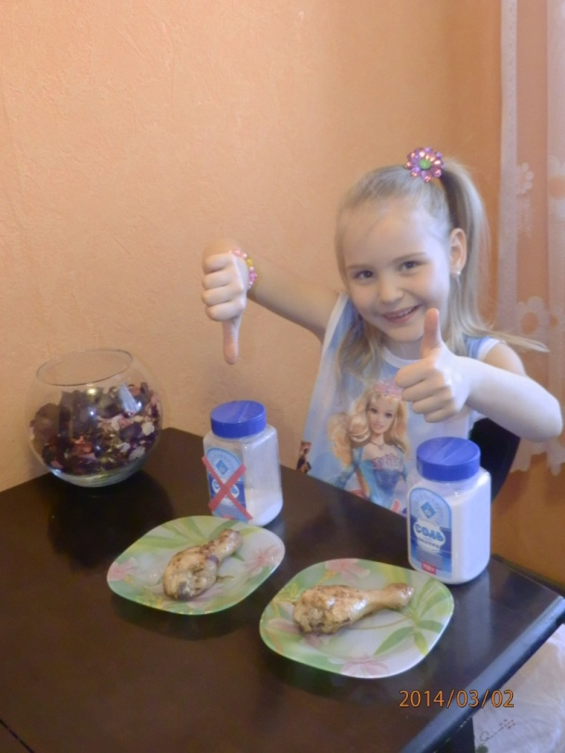

Изучение познавательной и научной литературы.
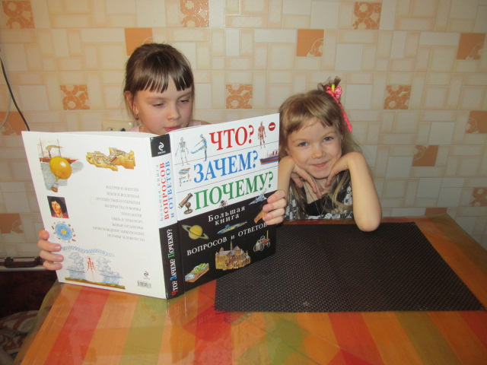

Изготовление коллажа «Применение соли»
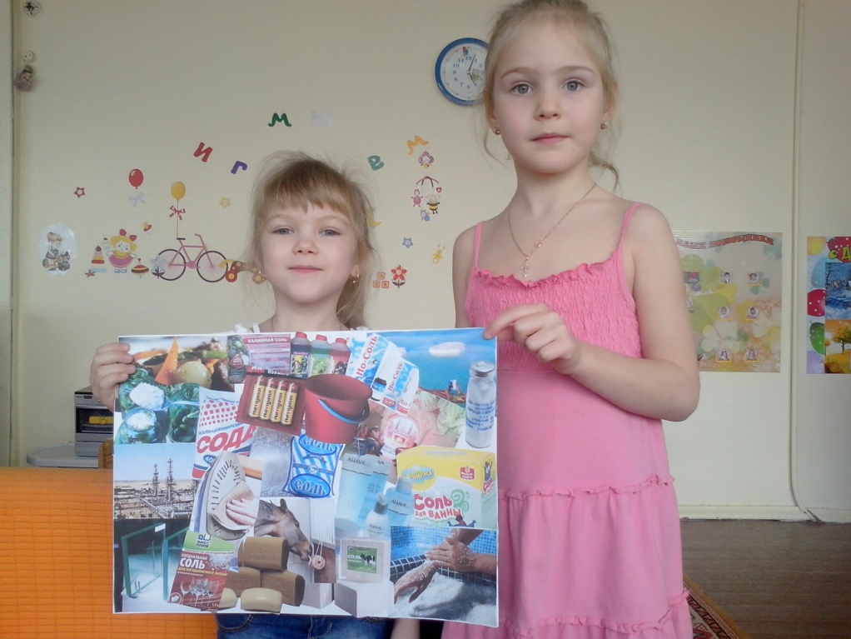

Творческая мастерская. Рисуем с помощью соли.
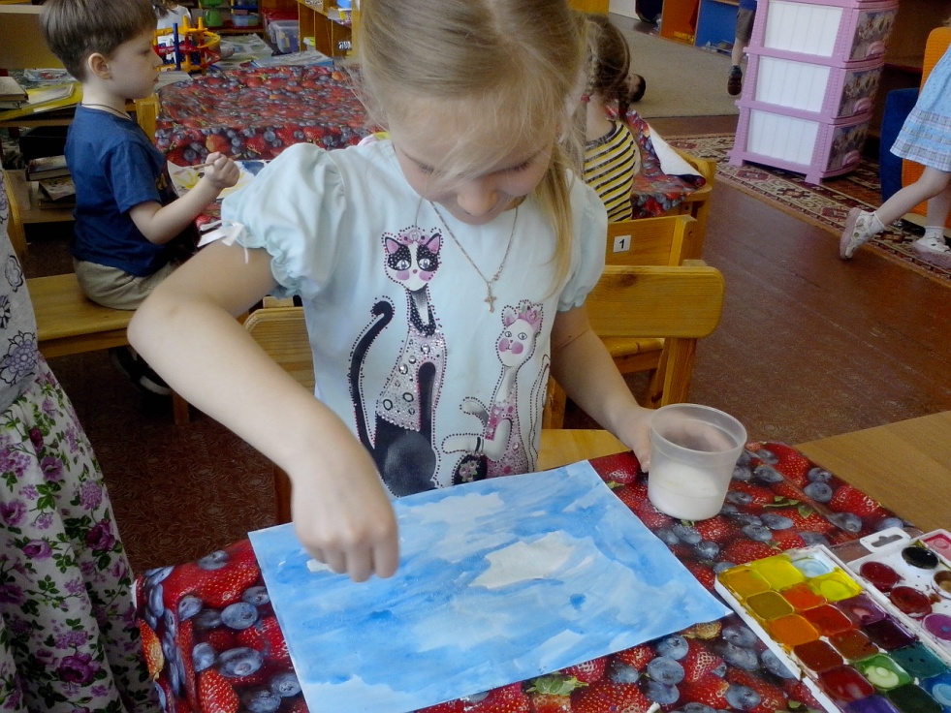

Изготовление цветной соли

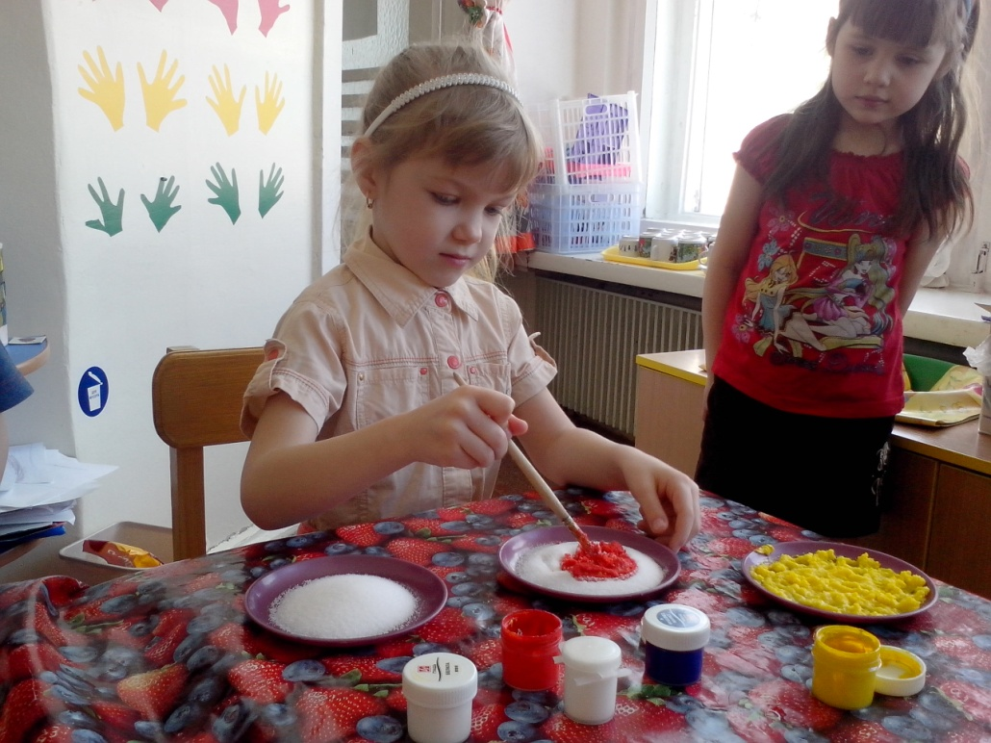

Опытно-экспериментальная деятельность «Как вырастить кристалл из соли?»
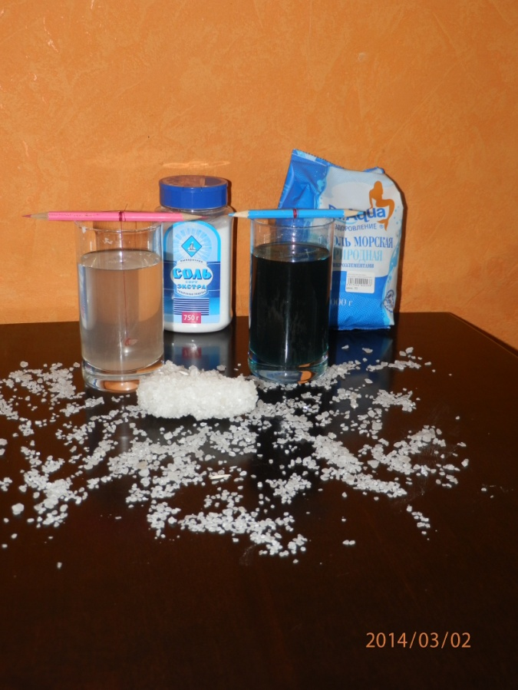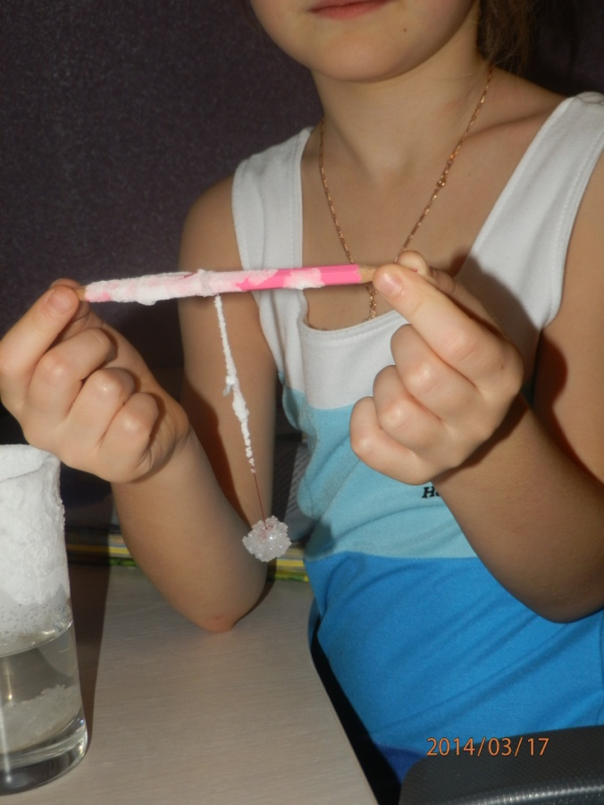

Опытно-экспериментальная деятельность «Определение плотности соленой воды»
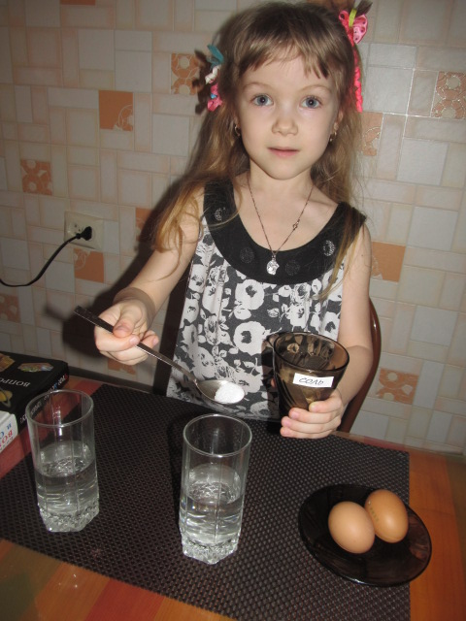

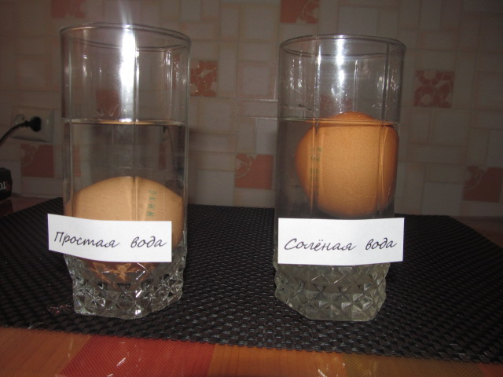

Опытно-экспериментальная деятельность «Замерзание соленой воды»
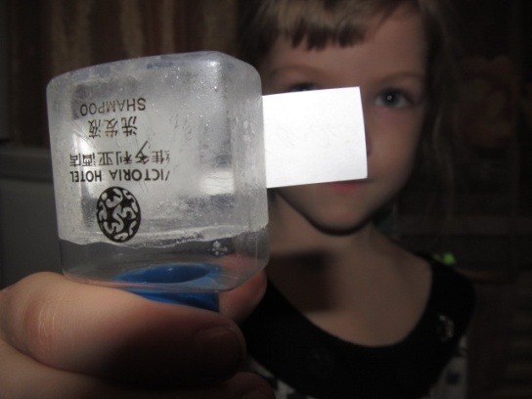

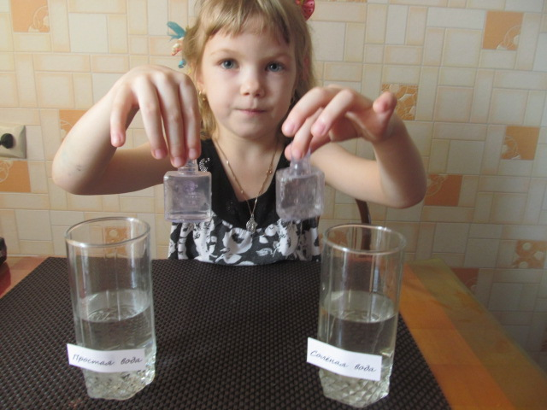

Пресная вода замерзла

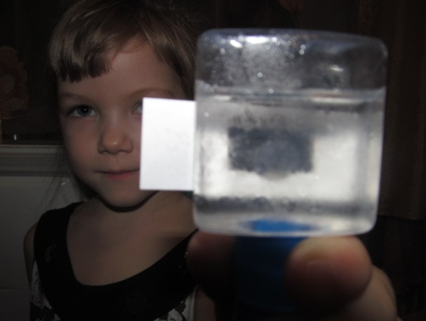

Соленая вода не замерзла

Приложение 2
Опыт «Выращивание кристаллов»
Чтобы вырастить кристаллы соли, мы налили в стакан тёплой воды, засыпали соли, постоянно помешивая, чтобы она быстрее растворялась. Добавляла соль до тех пор, пока она не перестала растворяться. Потом солёную воду процедили через чистую ткань. Это мы сделали для того, чтобы грязь не попала в раствор. Для начала роста кристаллов берут затравку - маленький кристаллик, на котором и станет образовываться большой кристалл. Но мы сделал и разные опыты. Опустили в воду ниточку с зубочисткой. Привязали нитки к карандашу так, чтобы они погрузились в раствор, но не касались дна. В стаканах на поверхности образовалась белая плёночка, мы хотели его размешать. Но у нас ничего не получилось. Оказалось, что это корочка из соли. Она похожа на первый лед на лужах: тонкий и хрупкий. Через четыре дня кристаллик, который мы привязали к нитке и опустили в солёный раствор, оброс новыми кристаллами соли. Со временем кристаллы увеличивались.
Опыт «Эффект Мертвого моря» (определение плотности воды)
Для эксперимента взяли два сырых яйца и два стакана с водой. Запустили одно яйцо в стакан : оно опустилось на дно. Затем во второй стакан насыпали соли (примерно 3 ст. ложки), хорошо размешали и опустили второе сырое яйцо оно не утонуло. Смешали соленый раствор и простую воду яйцо оказалось где-то посередине банки. Вывод : Солённая вода помогает держаться предметам на поверхности. Объяснение : Все дело в плотности воды. Чем плотность выше (в данном случае за счет соли), тем сложнее в ней утонуть.
Опыт «Соль растворяется в воде»
Взяли два прозрачных стакана : один с горячей водой, другой – с холодной. Положили в оба стакана по 2 столовых ложки соли. И хорошо размешивали полученные растворы ложкой. Убедились, что в горячей воде соль растворилась быстрее. Вывод : чем выше температура воды, тем быстрее растворяется соль.
Опыт «Незамерзающая соль»
Зимой на дорогах и тропинках образуется лёд, бывает гололедица. Чтобы люди не падали и не происходили аварии, лёд посыпают солью. Мы налили в два сосуда воды, в одну добавили и размешали соль. Потом поставили в морозилку. Через 8 часов обнаружили, что пресная вода превратилась в лёд, а солёная стала холодной, но не замерзла. Оставили воду в морозильной камере. Через два дня проверили. Солёная вода немного замерзла, похожа на жидкую кашу.
Пословицы
Без соли невкусно, а без хлеба не сытно
Недосол на столе, пересол на спине
Хлеб-соль кушай, а нас не послушал
Без соли – смех, а без хлеба - смерть
Без соли, без хлеба – половина обеда
Без соли хлебать - что немилого целовать
Сколько не думай, а лучше хлеба и соли не придумаешь
Хлеб-соль и разбойников смиряет
За хлеб-соль не платят
Хлеб да соль да обед пришел
Хлеб-соль кушай, а правду слушай
Солона рыба на своем блюде
Добра соль, а переложишь - рот воротит
Ешь, не соля – соль не своя
Без соли и хлеб не естся

